Занятия для специалистов прошли в Юго-Западном округе

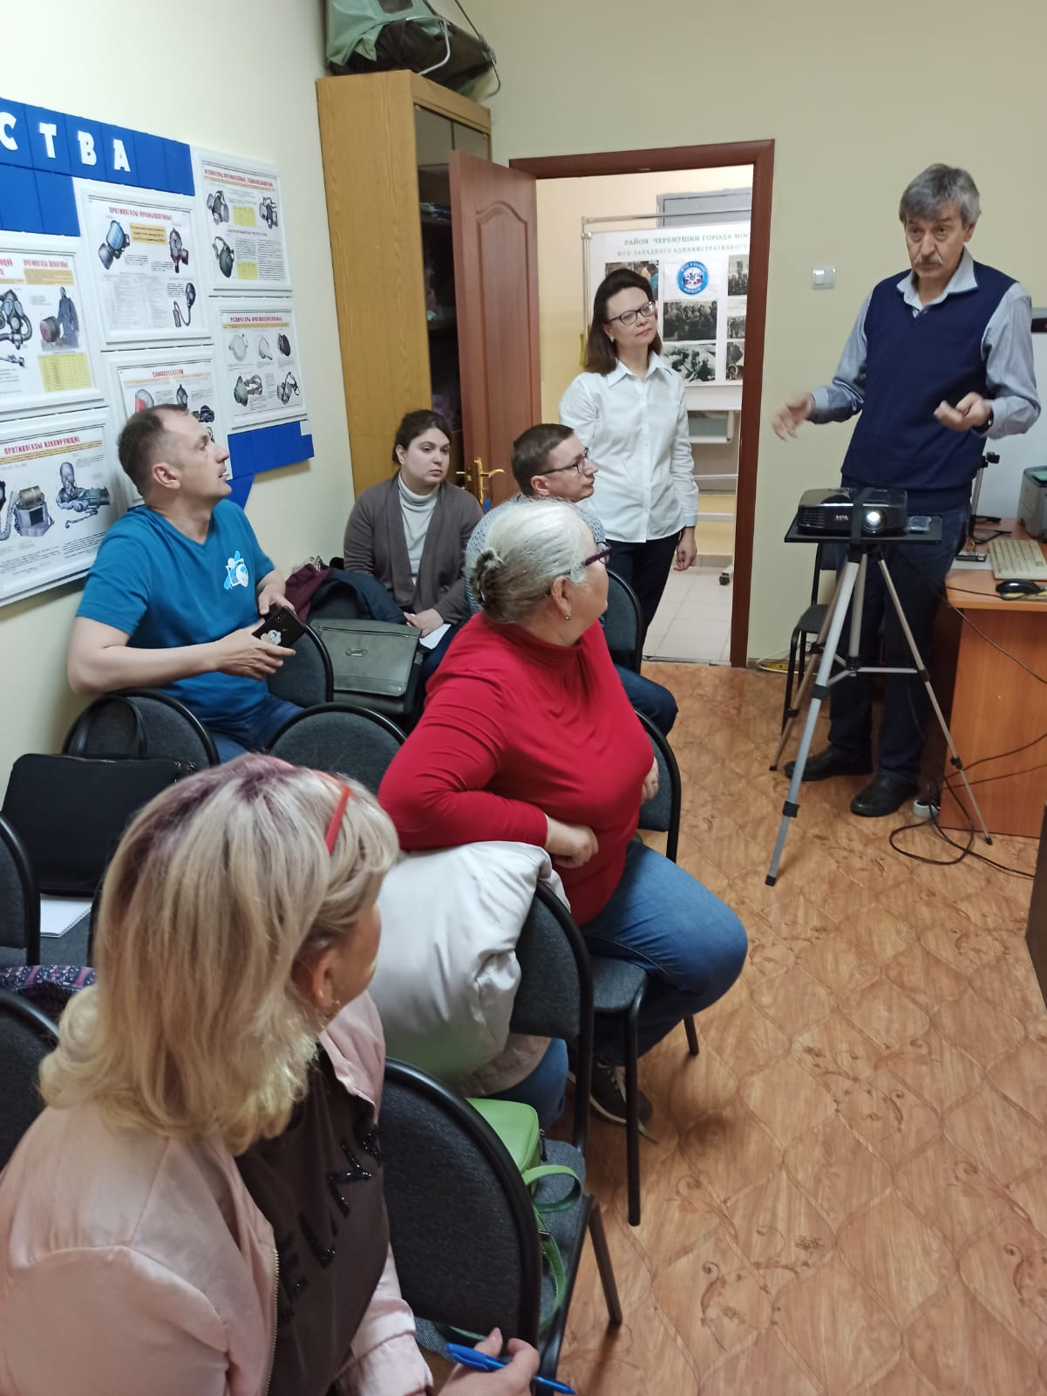

На базе Учебно-консультационного пункта по гражданской обороне и чрезвычайным ситуациям Жилищника района Черемушки прошли практические занятия на тему «Оборудование и организация работы УКП». Курс прошли слушатели группы обучения по категории «Консультанты учебно-консультационных пунктов по ГО и ЧС».
Слушатели - в основном сотрудники Жилищников Юго-Западного округа.
Своими знаниями и опытом поделились начальник УМЦ по ГО и ЧС ЮАО и ЮЗАО Владимир Шостик и преподаватели центра Анна Лысенко и Андрей Шанин.
В свою очередь слушатели активно работали на занятии, задавали преподавателям много вопросов о назначении, порядке создания и организации работы УКП, его учебно-материальной базе, а также о ведении и оформлении учетно-отчетной документации.

